

***OPIEKA NAD PACJENTEM PO ZABIEGU REKONSTRUKCJI WIĘZADŁA KRZYŻOWEGO – PRZEDNIEGO (ACL)***

**PROGRAM EDUKACYJNY DLA PACJENTÓW ORAZ RODZIN, PROWADZONY W ZESPOLE ZAKŁADÓW OPIEKI ZDROWOTNEJ W OSTROWIE WIELKOPOLSKIM**

1. Zakres edukacji zdrowotnej
2. Budowa stawu kolanowego
3. Objawy uszkodzenia więzadła krzyżowego- przedniego
4. Zabieg rekonstrukcji więzadła krzyżowego- przedniego
5. Rehabilitacja po zabiegu rekonstrukcji więzadła krzyżowego- przedniego

**1. Zakres edukacji zdrowotnej**

1.1 Pojęcie edukacja zdrowotna

Edukacja (*educatio* – wychowanie, pielęgnowanie) obejmuje ogół wielowymiarowych procesów, służących wychowaniu i kształceniu osób lub grup społecznych i może być traktowana, jako proces permanentnego uczenia się człowieka przez całe życie. Edukacja zdrowotna nie ma jednej, uniwersalnej definicji. WHO przyjmuje, że jest to „*dowolne połączenie (kombinacja) zaprojektowanych doświadczeń edukacyjnych, które mają pomóc jednostkom i społecznościom w poprawie ich zdrowia w wyniku poszerzenia ich wiedzy lub wpływania na ich postawy.”*

Warto podkreślić, iż w edukacji zdrowotnej ważna jest interdyscyplinarność edukacji zdrowotnej, dobrowolność udziału, aktywność i zaangażowanie osób uczestniczących. Edukacja pozwala uczyć się o zdrowiu za pomocą doświadczenia, a więc obserwacji, przeżywania i ćwiczenia, które prowadzą do wzbogacania wiedzy, kształtowania postaw i nabywania umiejętności oraz dąży do zmiany zachowania na takie, które jest korzystne dla zdrowia.

1.2 Pojęcie promocja zdrowia

Promocją zdrowia nazywamy działania umożliwiające poszczególnym osobom i społeczności zwiększenie kontroli nad czynnikami warunkującymi stan zdrowia i przez to jego poprawę, promowanie zdrowego stylu życia oraz środowiskowych i indywidualnych czynników sprzyjających zdrowiu.

Pojęcia promocja zdrowia po raz pierwszy użył Henry Siegerist w roku 1945 umieszczając promocję zdrowia, jako jeden z głównych czterech filarów medycyny obok zapobiegania chorobom, leczenia chorób i rehabilitacji.

**2. Budowa stawu kolanowego**

Kolano składa się z**dwóch stawów:**

* Staw piszczelowo-udowy wraz z więzadłami pobocznymi, więzadłami krzyżowymi, łąkotkami
* Staw rzepkowo-udowy, który odpowiada za stabilizowanie troczków rzepki a także więzadło właściwe rzepki, które przebiega ponad rzepką od przedniej strony.

W stawie kolanowym wyróżniamy dwa więzadła więzadło krzyżowe przednie (ACL) zadaniem ACL-a jest ograniczenie przemieszczania się kości piszczelowej  do przodu względem kości udowej. ACL kontroluje również rotacje.

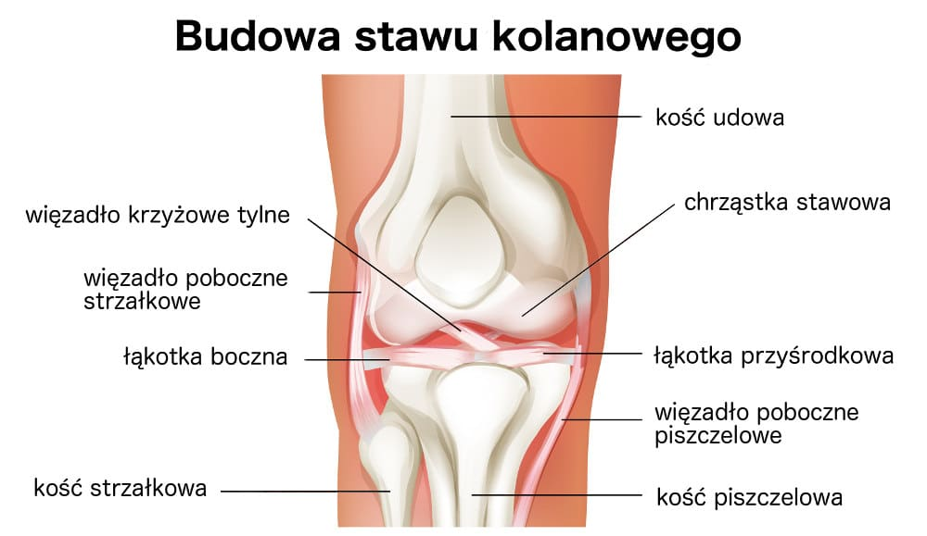

**3. Objawy uszkodzenia więzadła krzyżowego- przedniego**

Uszkodzenia więzadła krzyżowego przedniego (ACL) występują często u osób uprawiających sport, w którym dochodzi do wielu obrotów, lądowań po skoku lub wyhamowania po szybkim biegu. Należą do nich m. in.: football amerykański, piłka koszykowa, piłka nożna, piłka siatkowa, piłka ręczna oraz dyscypliny zjazdowe na nartach. Do większości zerwań dochodzi w sposób bezkontaktowy. Zerwanie ACL może występować jako uraz izolowany lub współistniejący z innymi uszkodzeniami, głównie urazem łąkotki, chrząstki stawowej lub więzadła pobocznego przyśrodkowego (MCL).  
Wśród typowych objawów i dolegliwości zgłaszanych podczas wywiadu zalicza się:

* Ostry ból połączony z opisywanym przez pacjenta charakterystycznym trzaskiem, pęknięciem,
* Uczucie „uciekania” kolana,
* Zmniejszony zakres ruchomości stawu kolanowego, szczególnie wyprostu,
* Szybko narastający obrzęk,
* Trudność w obciążaniu kontuzjowanej kończyny,
* Umiarkowana i rozległa nadwrażliwość uciskowa,
* Ból zlokalizowany po bokach stawu kolanowego spowodowany rozciągnięciem torebki stawowej,
* Nadwrażliwość uciskowa w rejonie szpary stawowej po stronie przyśrodkowej związana ze współistniejącym uszkodzeniem łąkotki przyśrodkowej.

Więzadło krzyżowe przednie jest drugim najczęściej uszkadzającym się więzadłem w kolanie. Jednocześnie jest numerem jeden jeśli chodzi o najczęstszą przyczynę wykonywania zabiegów operacyjnych z powodu niestabilności stawu kolanowego.

Zdecydowana większość to uszkodzenia przyczepu udowego. Urwania przyczepu piszczelowego zdarzają się rzadko i występują głównie u dzieci. Najczęściej towarzyszy im oderwanie przyczepu kostnego więzadła.

Bardzo często uszkodzeniu więzadła krzyżowego przedniego towarzyszy również uszkodzenie więzadła pobocznego piszczelowego. Więzadło poboczne piszczelowe może zostać uszkodzone w różnym stopniu:

* I stopień – naciągnięcie (wydłużenie części włókien, możliwy krwiak)
* II stopień – naderwanie (część włókien zostaje naderwana, możliwy krwiak)
* III stopień – całkowite zerwanie

Najczęściej więzadło poboczne uszkadza się w I lub II stopniu.

Często uszkodzeniu więzadła krzyżowego przedniego towarzyszy też uszkodzenie łąkotki przyśrodkowej. Takie uszkodzenie wszystkich trzech struktur, czyli: więzadła krzyżowego przedniego, więzadła pobocznego piszczelowego i łąkotki przyśrodkowej nazywa się nieszczęśliwą triadą O’Donoghue.

Przyczyną uszkodzenia więzadła krzyżowego przedniego jest w większości przypadków uraz skrętny, najczęściej w ruchu pivota (skręcenie kolana do wewnątrz przy lekko ugiętej nodze). Uszkodzeniu może uleć jeden lub oba pęczki więzadła.

**4.Zabieg rekonstrukcji więzadła krzyżowego- przedniego**

Operacja rekonstrukcji więzadła krzyżowego przedniego jest wykonywana artroskopowo – a więc małoinwazyjnie. Wykonuje się tylko niewielkie nacięcia na skórze, przez które wprowadza się kaniulę z kamerą oraz narzędzia.

Wykonywana jest w znieczuleniu podpajęczynówkowym, zatem kończyna nie daje żadnych dolegliwości bólowych. Zabieg ma charakter prawie bezkrwawy.

Operatorzy oceniają uszkodzenie więzadła oraz innych struktur wewnątrzstawowych i jeżeli zachodzi taka konieczność wykonują zaopatrzenie chirurgiczne, a następnie pobierają ścięgna do autoprzeszczepu. Wykonuje się tunele kostne wewnątrz kości udowej i piszczelowej, celem zamocowania przeszczepu. Pomiędzy kanałami mocuje się nić, która stanowi prowadnicę dla uprzednio przygotowanego i wypreparowanego przeszczepu. Następnym krokiem jest stabilizacja za pomocą implantów, a często również śrub o charakterze biowchłanialnym oraz weryfikacja, czy został on prawidłowo osadzony (operatorzy sprawdzają zakres ruchu). Ostatnim etapem zabiegu jest płukanie stawu, założenie drenów oraz zszycie skóry.

Więzadło krzyżowe przednie przypomina taśmę i składa się z dwóch pęczków - przednio-przyśrodkowego i tylno-bocznego. Taka struktura zapewnia stabilizację stawu w zakresie ruchów rotacyjnych.

**5. Rehabilitacja po zabiegu rekonstrukcji więzadła krzyżowego- przedniego**

Idealna terapia powinna być indywidualnie dostosowywana do każdego przypadku.

W pierwszych dniach po zabiegu wprowadza się zabiegi ograniczające wysięk w okolicy operacyjnej oraz obrzęk – mamy tu na myśli schładzanie kolana. Najnowsze programy rehabilitacyjne zakładają, ze okres unieruchomienia musi być jak najkrótszy. Już w ciągu pierwszych 24 godzin po operacji wprowadza się obciążanie kończyny.

Wiele osób będących po operacji ACL wypytuje, kiedy będą mogły powrócić do dawnej aktywności, pójść na siłownie czy pobiegać po parku. Ważne jest by każda nowa aktywność fizyczna była konsultowana z fizjoterapeutą i wprowadzana w zależności od osiągniętego na terapii efektu, Generalnie okres 3 miesięcy po operacji uznaje się za taki optymalny czas by móc rozpocząć ćwiczenia na siłowni. Należy jednak pamiętać, że ćwiczenia te muszą być odpowiednio dobrane i stosowane z umiarem Przez pierwsze 14-21 dni pacjent ma zaleceni stosowania ortezy Oprócz tego równie ważne jest uruchamianie pacjenta

Wyróżnia się 4 etapy rehabilitacji w zależności od czasu, który upłynął od operacji:

* I – do 14 dnia od momentu operacji;
* II – 6 tygodni od momentu zakończenia I etapu, miejsce ma powrót funkcji kończyny dolnej;
* III – od 6 do 9 tygodnia;
* IV – od 12 do 16 tygodnia, jest to tzw. właściwa faza rehabilitacji.

Każdy etap charakteryzuje się innymi metodami fizjoterapeutycznymi, przy czym podane ramy czasowe są jedynie poglądowe. Należy dobrać je do indywidualnych potrzeb pacjenta. Zasadniczym celem rehabilitacji po zerwaniu ACL jest całkowite odzyskanie funkcji stawu kolanowego. W tym celu należy przede wszystkim odtworzyć pełną ruchomość stawu, a także odbudować koordynację, siłę mięśniową oraz czucie głębokie.

Kinezyterapia

Podstawą rehabilitacji po zerwaniu ACL są odpowiednio dobrane ćwiczenia, czyli kinezyterapia (leczenie ruchem). W pierwszym etapie, (gdy pacjent jest po operacji rekonstrukcji) należy skupić się na ćwiczeniach biernych lub czynno-biernych dotyczących operowanego stawu kolanowego. Jeszcze w szpitalu pacjent powinien zostać przeszkolony z zasad prawidłowego chodzenia o kulach. Już od pierwszego dnia wykonuje się ćwiczenia izometryczne mięśnia czworogłowego uda, a następnie mięśni przywodzicieli. Jeśli nie ma ku temu przeciwwskazań można dołączyć ćwiczenia czynne całej obręczy miednicznej. 14 dnia od momentu operacji zaleca się odstawienie kul.

Po odstawieniu kul wprowadza się ćwiczenia nakierowane na przywrócenie funkcji w stawie. Uważa się, że zakres zgięcia stawu kolanowego w 3 tygodniu od momentu operacji powinien wynosić około 120 stopni. Pod koniec drugiej fazy rehabilitacji wprowadza się ćwiczenia z obciążeniem – najpierw obciążeniem własnego ciała. Wprowadzane są więc np. przysiady do zgięcia stawu kolanowego do 60 stopni. Między 12 a 16 tygodniem wprowadza się ćwiczenia siłowe, zwracając szczególną uwagę na kształtowanie równowagi.

Kluczowym momentem dla fizjoterapeuty i pacjenta jest 4 miesiąc po operacji, kiedy operowana kończyna dolna powinna osiągnąć 90% sprawności w porównaniu do nieoperowanej kończyny dolnej. Wykonuje się więc szereg testów funkcjonalnych i zaleca aktywności fizyczne dostosowane do możliwości pacjenta.

Terapia manualna

Równie ważna jest odpowiednio prowadzona terapia manualna. W pierwszej kolejności wprowadza się mobilizację rzepki, natomiast po zdjęciu szwów na każdej terapii powinno się wykonywać mobilizację blizn pooperacyjnych. Holistyczne podejście do terapii tkanek miękkich jest kluczowe, aby wyeliminować dysproporcje między obiema stronami ciała. Fizjoterapeuta pracuje najczęściej następującymi technikami:

* Masaż tkanek głębokich;
* Rozluźnianie mięśniowo-powięziowe;
* Suche igłowanie;
* Pinoterapia - terapia odruchowa, która opiera się na stymulacji odpowiednich obszarów na skórze za pomocą narzędzi.;
* Terapia punktów spustowych.

Podstawą terapii manualnej jest stopniowe zwiększanie zakresu ruchomości stawu kolanowego metodami specjalistycznymi, np. metodą Kaltenborn-Evjenth. Rehabilitację uzupełnia się oddziaływaniem na cały organizm, a nie tylko na kończynę dolną, dlatego zastosowanie znajdują techniki rozluźniające przeponę czy mięśnie podpotyliczne.

Fizykoterapia

Niektórzy fizjoterapeuci proponują swoim pacjentom zabiegi z zakresu fizykoterapii. W przypadku rehabilitacji po zerwaniu ACL zastosowanie znajdują:

* krioterapia;
* laseroterapia;
* magnetoterapia.

Metody te mają na celu zmniejszenie dolegliwości bólowych i stanu zapalnego. Z kolei zastosowana elektroterapia ma zapobiegać zanikom mięśniowym.

Opracowała: Julia Rzepczyńska- pielęgniarka O. Ortopedii i Traumatologii Narządu Ruchu w Zespole Zakładów Opieki Zdrowotnej w Ostrowie Wielkopolskim, dn. 08.05.2025r.